总提要求：
- 修订模式修改完善，3月27日（周五）前返回修改内容；
- 每个子课题补充1-2个创新点，按照“总分开展”，如创新提出了XXX，设计了XXX；同步修改表述作为研究结论，相关建议，放在第7章节。
- 注意表述，尤其是大篇幅摘录内容需要修改，可从网络上查找最新内容；
- 计划4月初（下周一）进行线下研讨。

第2、3章修改建议
- “2.1科技创新经典理论的发展脉络”写法改善了很多，但是与扫描的《中国科技创新战略与区域创新实践研究》等书籍重复过多。建议再对全章检查一下，若是参考已出版或发表的书籍论文，可以改变语言结构、表述方式后再放进报告里。下面举两处例子，其余还有不少处不一一列举了。
同时在修改语言结构、表述方式时，不要为了不同而形成不常见的表达，例如“整合式创新理论于21世纪10年代逐步兴起”，很少见到“21世纪10年代”这种叫法。
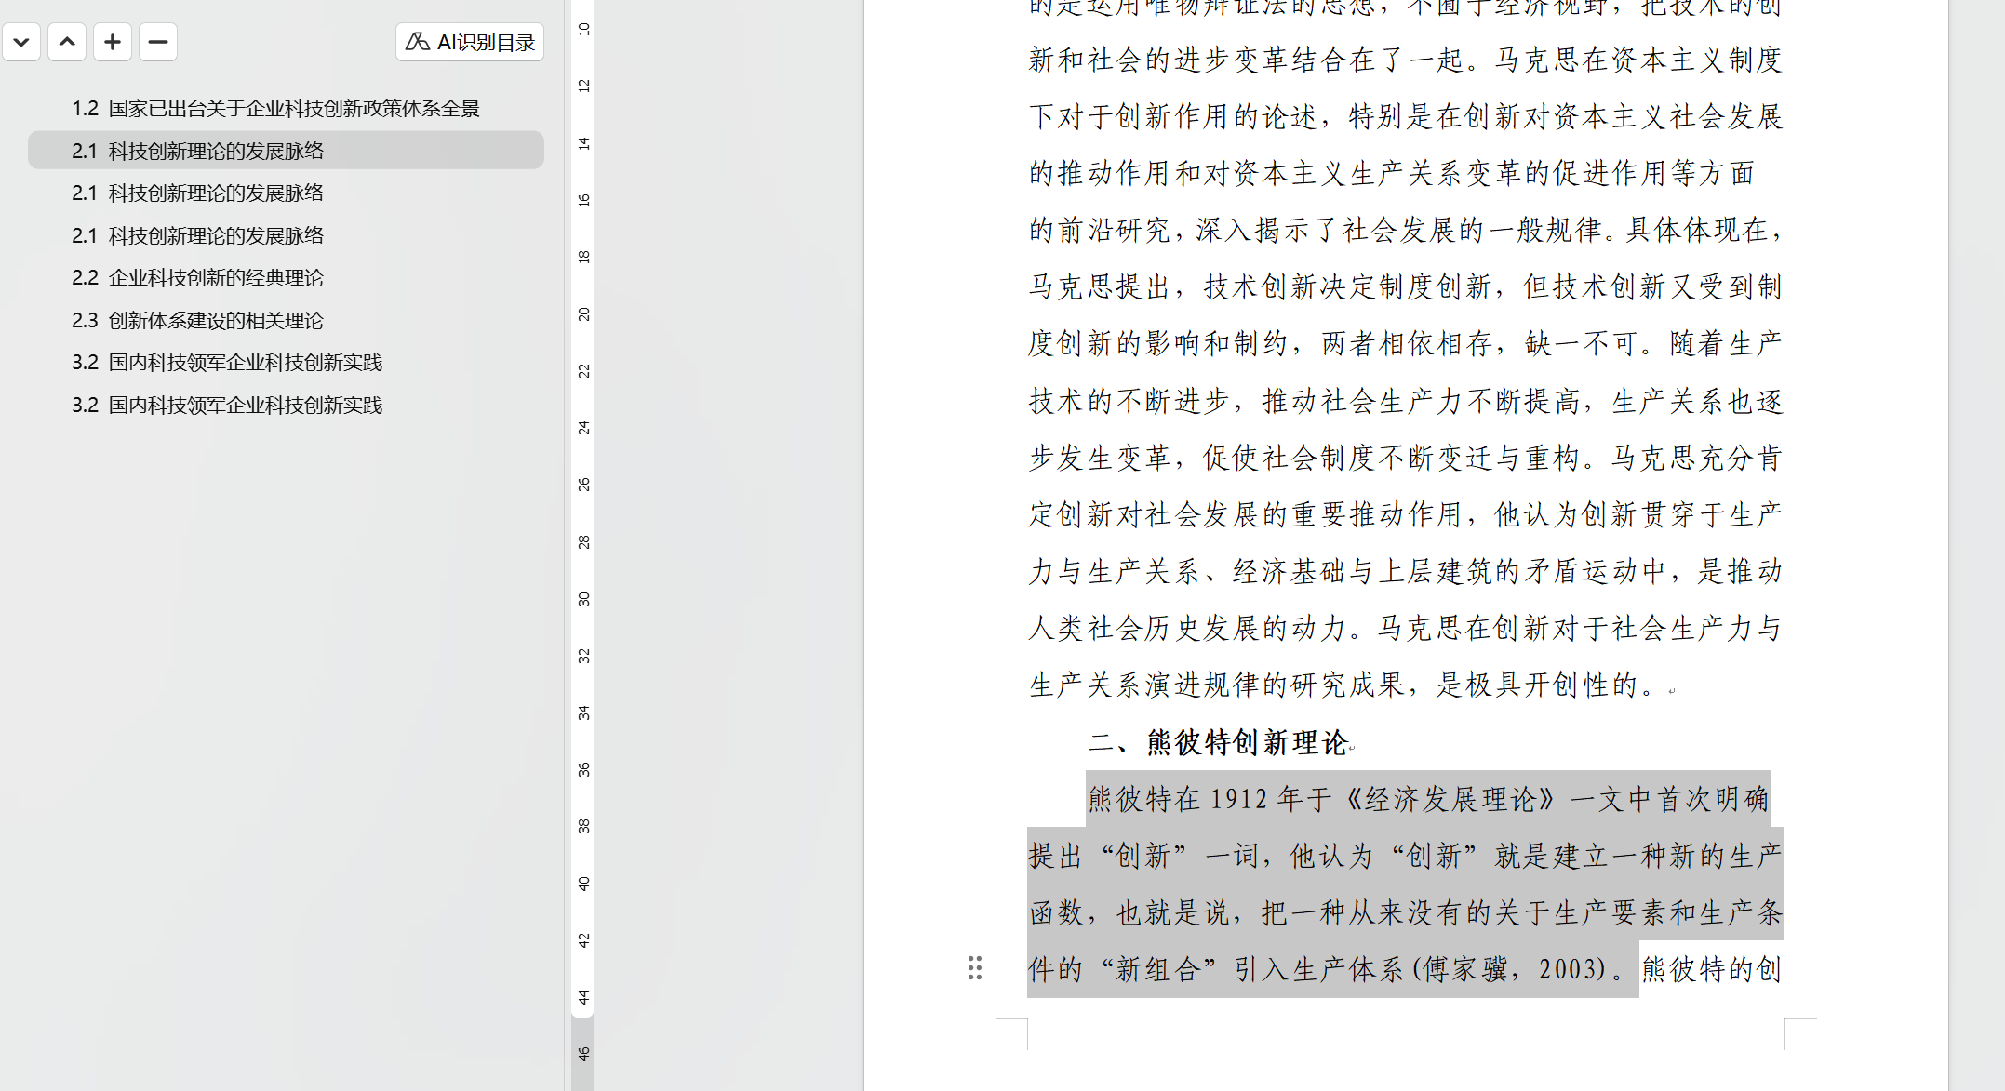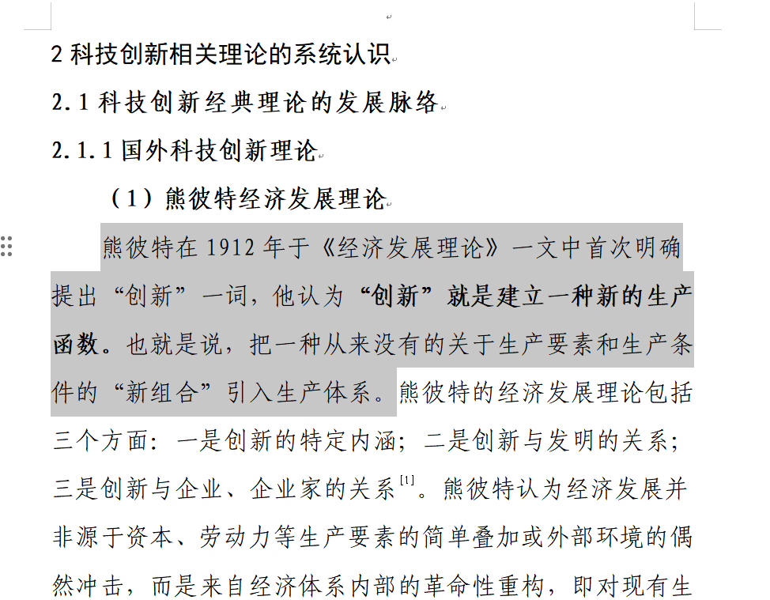
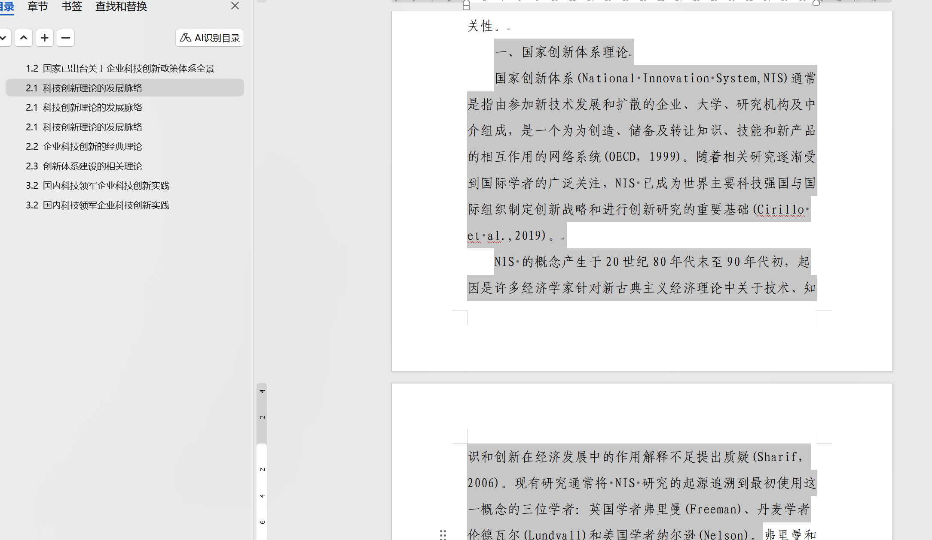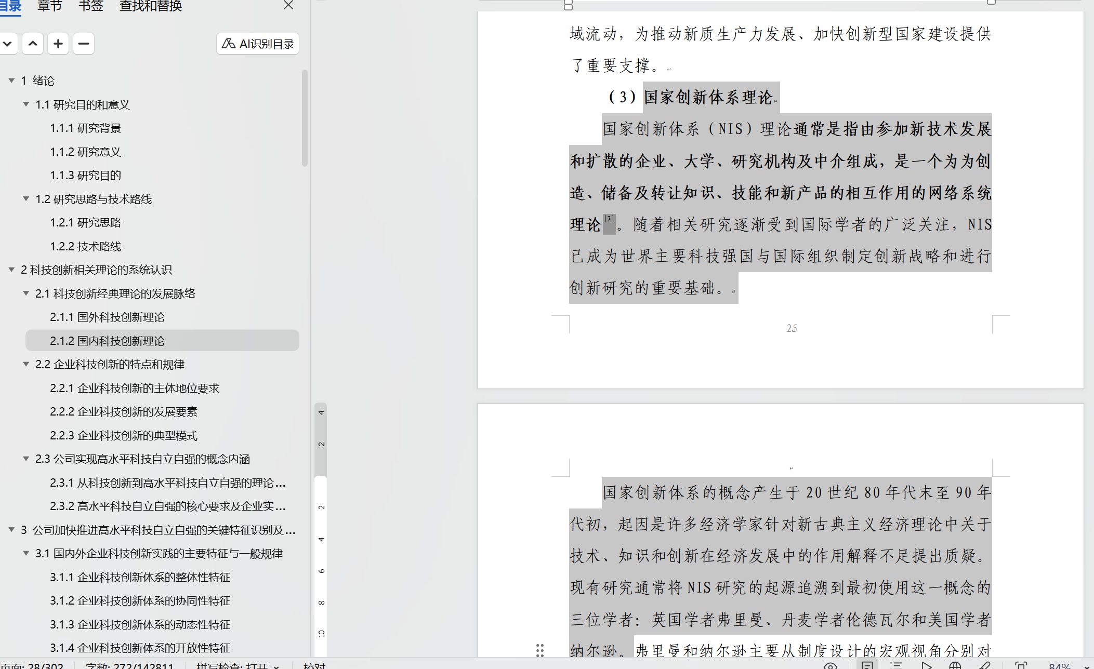
- “2.2企业科技创新的特点和规律”也有内容与《2024 年度国务院国资委“揭榜挂帅”研究课题 子报告二：全球领先企业创新发展模式研究》重合度过高，例如“2.2.2企业科技创新的发展要素”，其他还有一些内容重复不一一列举，建议再检查全章，对重复过高的内容进行降重。
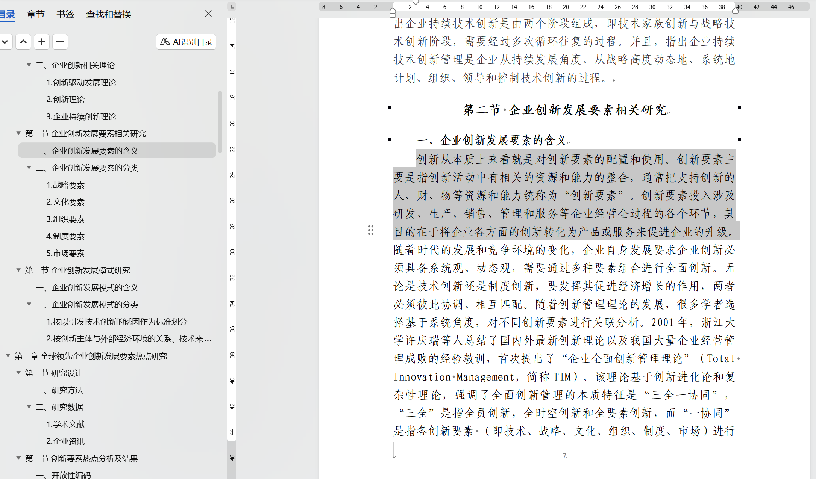
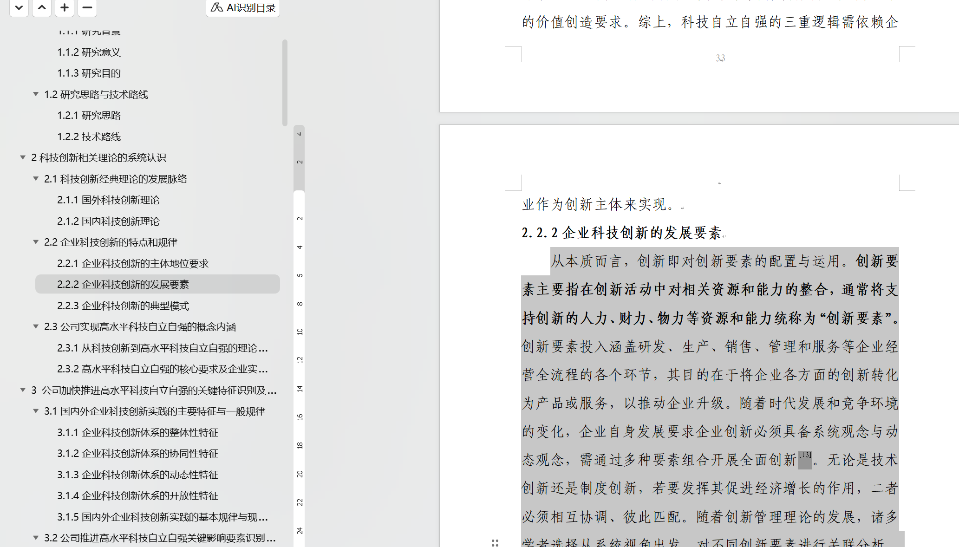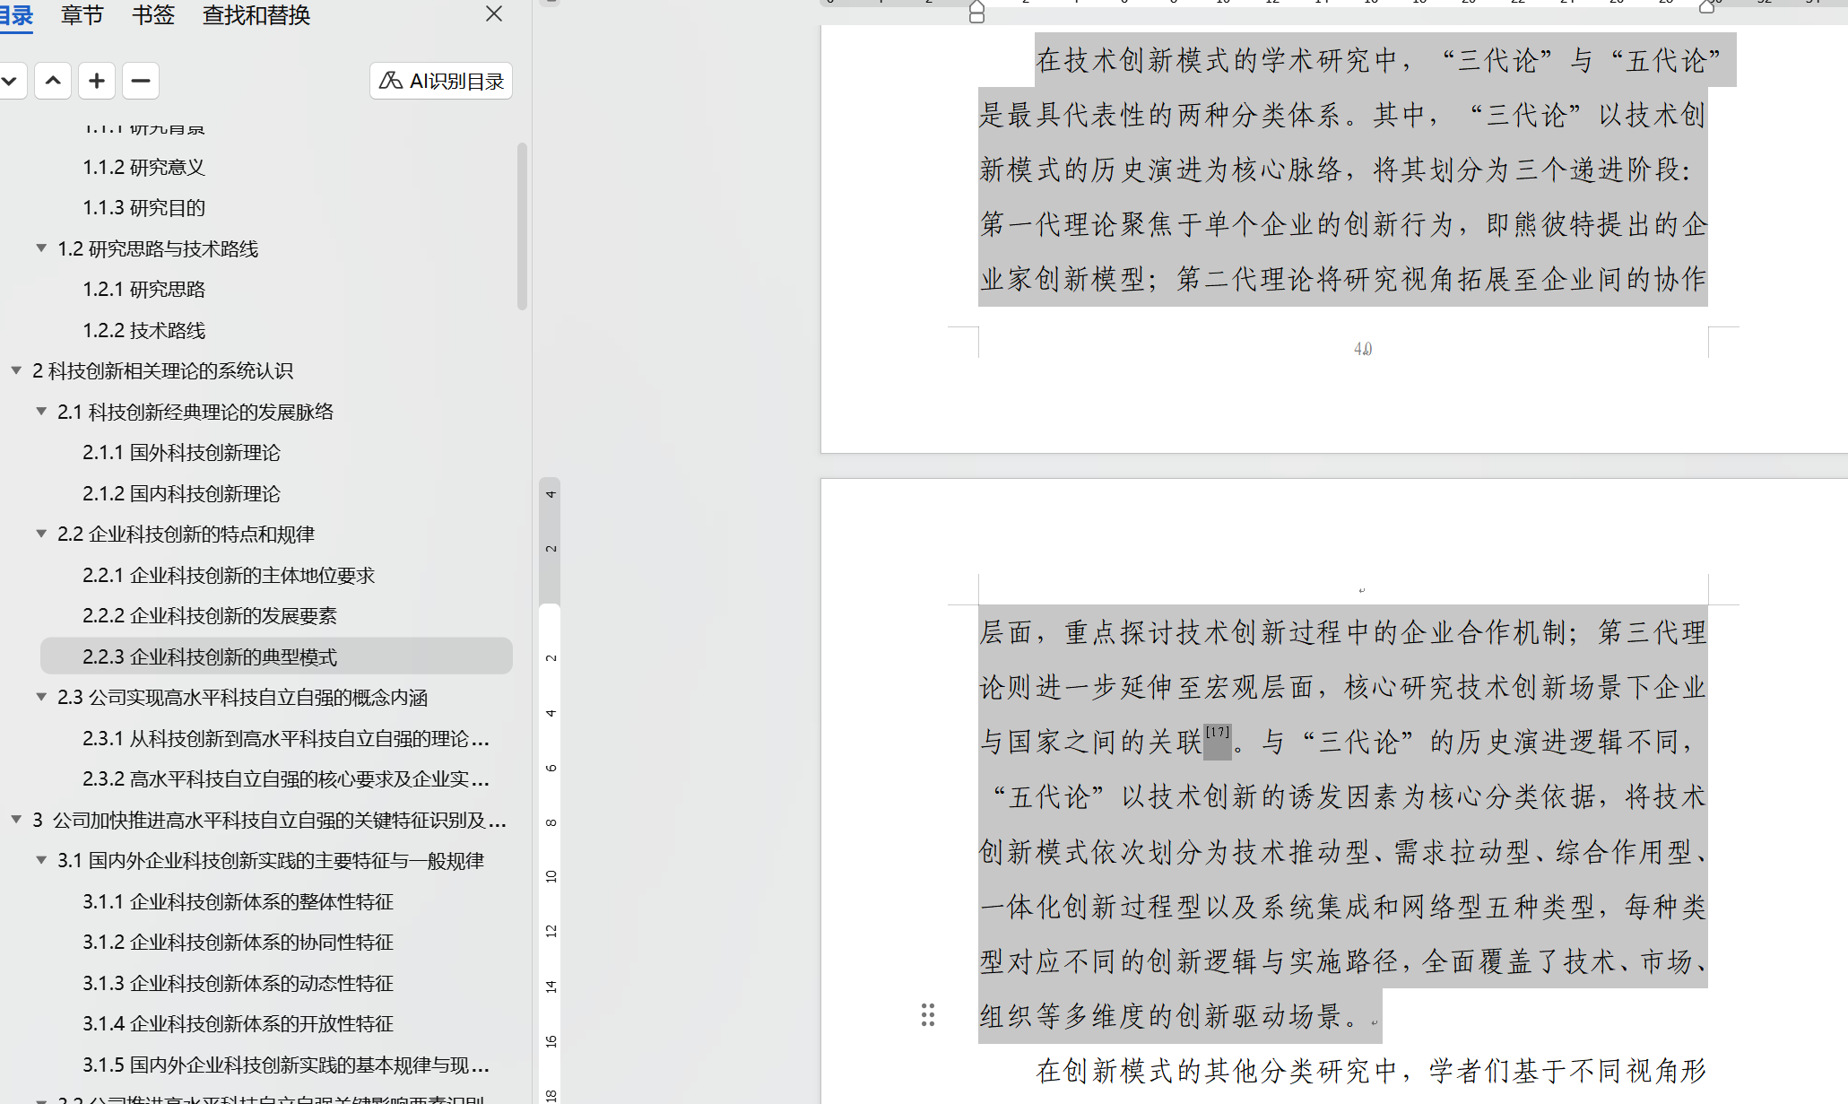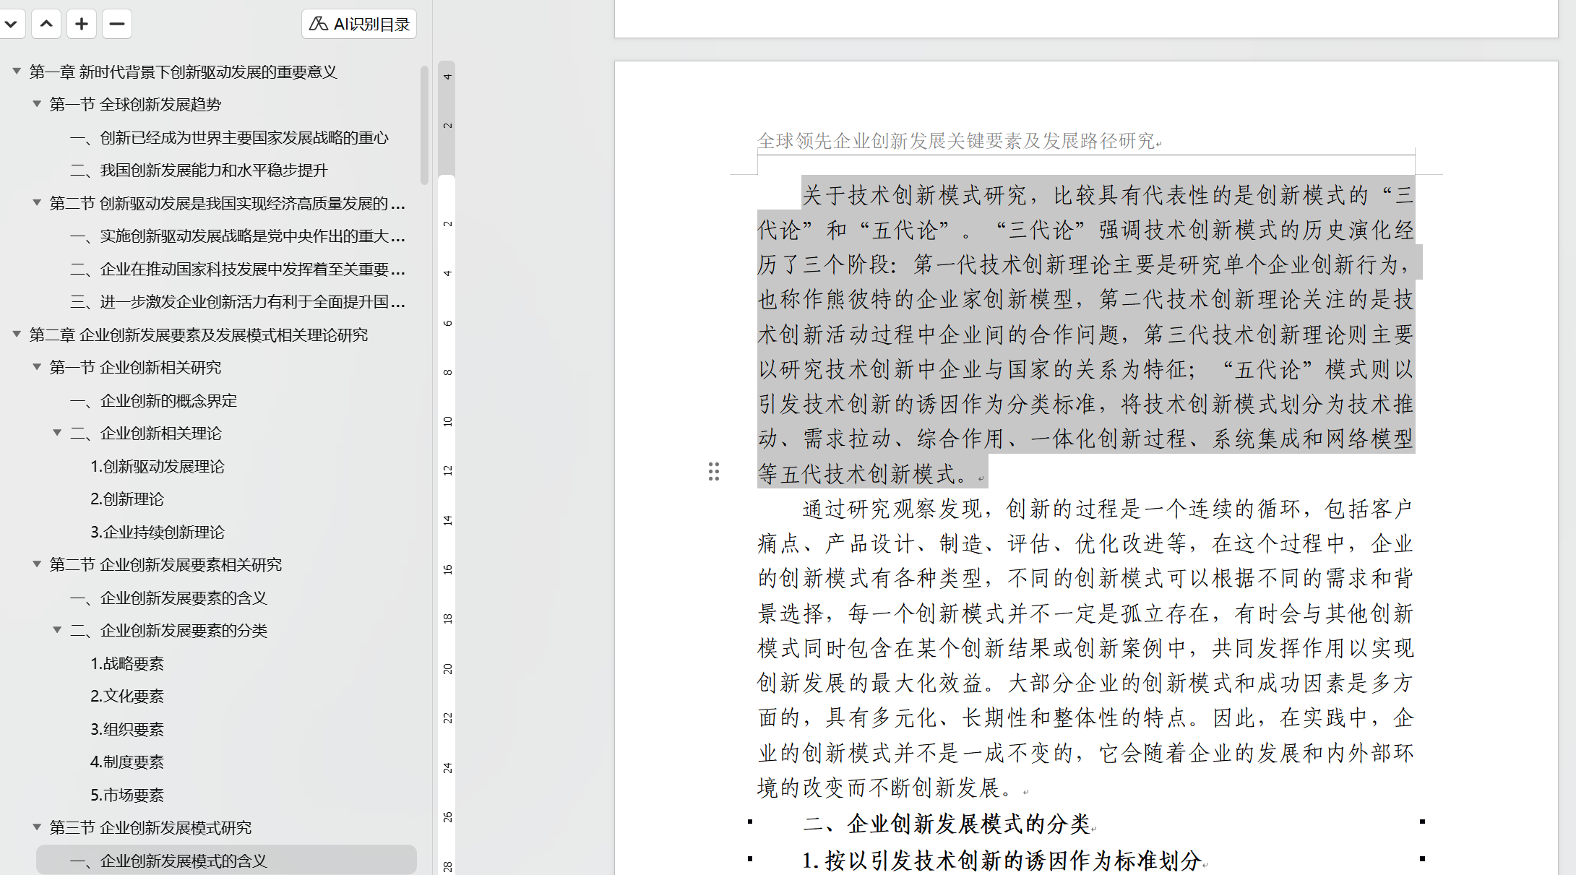

- 在“2.3.3公司高水平科技自立自强的概念内涵界定”中从安全逻辑、发展逻辑、未来逻辑三个方面分析，而在前文“2.2企业科技创新的特点和规律”又指出“科技自立自强的内在逻辑来看，其至少包括由创新竞争、创新安全以及创新价值构成的三重逻辑”，都是科技自立自强，两个“三重逻辑”是不是需要对应起来，不然两部分衔接不上都显得突兀。

- 我理解“3.1节”和“3.2节”对应任务书的“（2）以实现高水平科技自立自强的概念内涵为基础，结合国内外企业科技创新实践，系统梳理公司推进高水平科技自立自强关键影响要素，分析要素影响机理。”但是3.1和3.2中并没有详细分析“国内外企业科技创新实践”，只是笼统提到了几句，反而是“2.2.3企业科技创新的典型模式”详细分析了华为、比亚迪、中国移动。同时在3.1节中写到“综合华为、中国石油、中国中车、中国移动、通用电气、ASML等国内外典型企业的创新实践”，但前文中并没有详细分析这些企业，建议加上这部分“国内外企业科技创新实践”，使之符合任务书及上下文要求。并且既然3.2节用了第4章的部分内容，干脆把第4章中的企业实践也修改完善、加上国外企业科技创新实践，放到这部分来。

- “3.3.1公司推进高水平科技自立自强的阶段特征”建议借鉴《公司科技创新体系研究》这份报告的“1.公司科技创新体系建设历程和发展现状”划分时间，甚至可以往后一直划分到2030、2035这种。
- “3.4公司推进高水平科技自立自强的总体理论框架”提出了“科技战略体系、创新体系和科研管理体系”三大体系，对应子课题234，为了更贴合子课题2也为了对仗，建议将“创新体系”改为“创新协同体系”。

第4章修改建议
- 将4.1节中被调整到第2章和第3章的内容删去，并做好文本衔接，同时注意序号修改。
- 将原4.2节改为4.1节，并与3.2节相衔接，并且强调3.2.3节是要素的作用机理分析，而新4.1.1.2是要素的协同关系分析，避免重复。
3.4.3.2节强调是协同优化策略的集合，并且补充策略集合的图，使之更贴合任务书。
- 在原有的模型中删去与任务书无关、与其余章节无关的三类创新任务。
- 本章小结直接删去。

第5章修改建议
- 是否可以按照任务书的内容顺序，将“5.1公司科技发展的战略地图模型与方法构建”和“5.2公司科技发展的技术框架构建与重点领域分析”的顺序换一下，换过后的新5.2也刚好与“5.3公司推进自立自强的科技发展战略地图”相衔接。
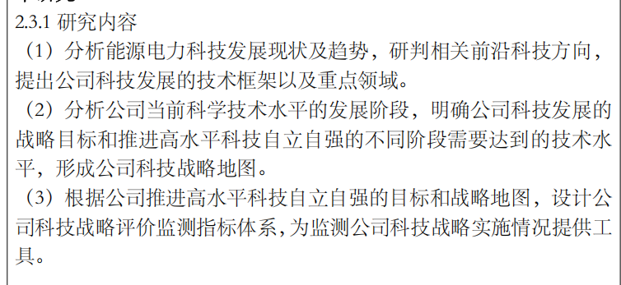
- “5.2.4.1电网科技领域候选集”这个小标题建议去掉，毕竟5.2.4就这一个小标题。
- 建议将三级标题修改的更贴近任务书，使看到目录就知道符合任务书要求。例如：5.2节下的三级标题修改的更贴近任务书中的“分析能源电力科技发展现状及趋势”，增加三级标题契合“技术框架”；5.3节下增加三级标题使之与任务书中的“分析公司当前科学技术水平的发展阶段”更贴近，而且现在5.3节下已经有分阶段的内容了，就加个三级标题就行。
- “5.5本章小结”建议直接删去。

第6章修改建议
- “6.1 科研管理研究的现实意义”这一节在总报告中与前后文没有显著衔接关系，建议为了总报告的精炼直接删去。
- “6.2公司科研管理效能评估的指标体系研究”由《科研机构评估指南》所确立的“研发活动—研发产出—作用影响—组织管理”，引出任务书规定的“科技项目系统谋划、科研项目过程管理、研发投入管理、科技成果转化应用”四大科研管理关键方面，需要再加强中间的逻辑推导。同时在查找标准原文后发现其实还有“目标定位”等，也许可以与“系统谋划”相对应。
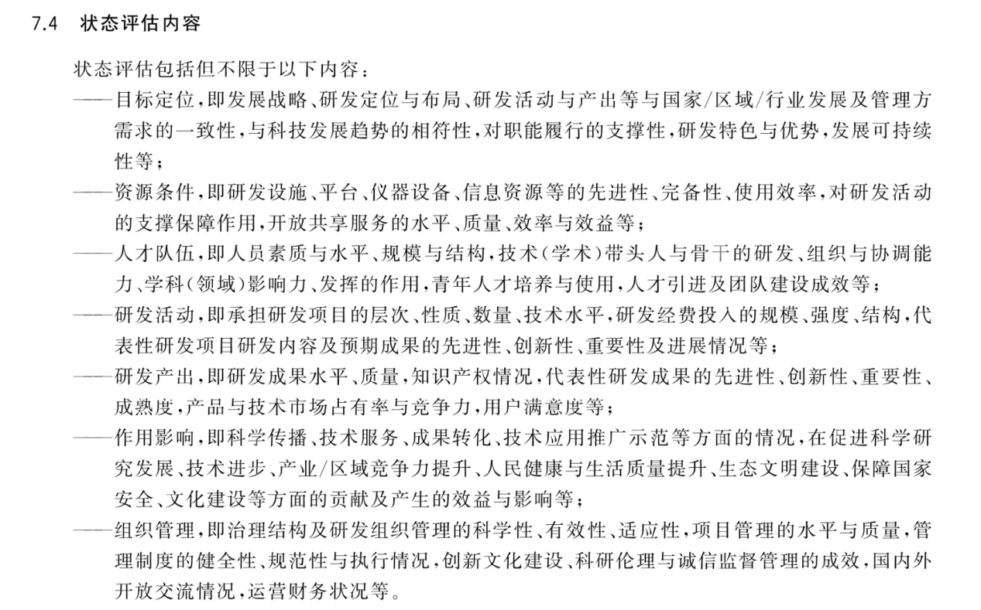
- “图 6-2 “四维三层”科研管理效能评估流程示意图”，横坐标轴标错了，全是科技项目系统谋划，应该是“科技项目系统谋划、科研项目过程管理、研发投入管理、科技成果转化应用”。
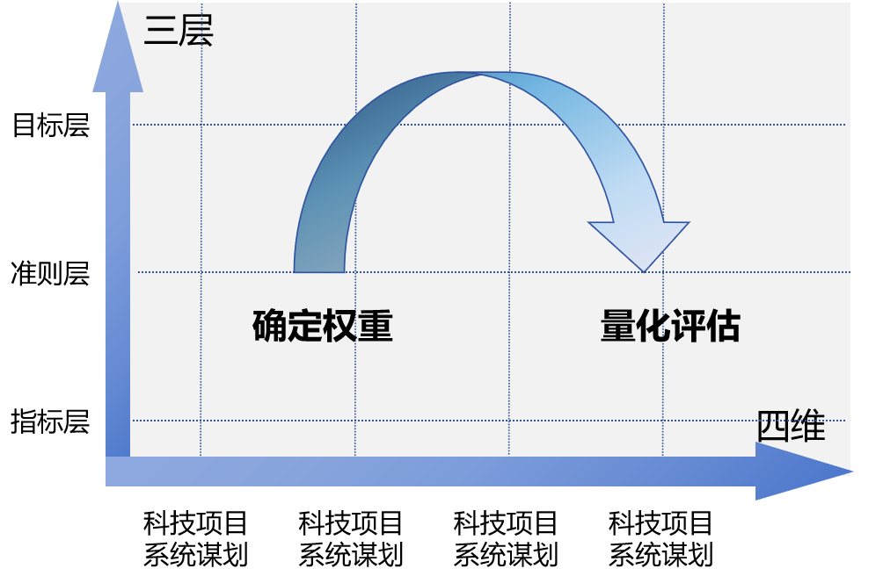
- 图和表的序号标错了，表直接就从“6-3”开始了，已修改
- “6.4.2策略工具箱的构成”实际就是任务书中的“结合公司科研管理效能存在的不足形成针对性举措建议”，标题不够直白，建议贴合任务书修改为“6.4.2针对性策略建议”。
- “6.5公司科研管理效能的保障机制”在任务书中没有，提出七个维度与上文缺乏对应关系，建议就围绕“科技项目系统谋划、科研项目过程管理、研发投入管理、科技成果转化应用”，或围绕本章提出的“四维三层”提出保障机制。
- “6.6本章小结”建议直接删去。
- 格式需注意，与上下文保持统一，已修改。

